Steun ons met de aankoop van een fakkel.

Wil je op bijzondere wijze een goed doel ondersteunen? Door €5 euro over te maken, koopt u een fakkel die een loper of wandelaar kan meedragen tijdens het overbrengen van het vredeslicht.
Of wil je liever zelf deelnemen aan de activiteit? Nog beter!
Laat het ons gewoon weten.

De opbrengst van dit evenement gaat integraal naar het goede doel.

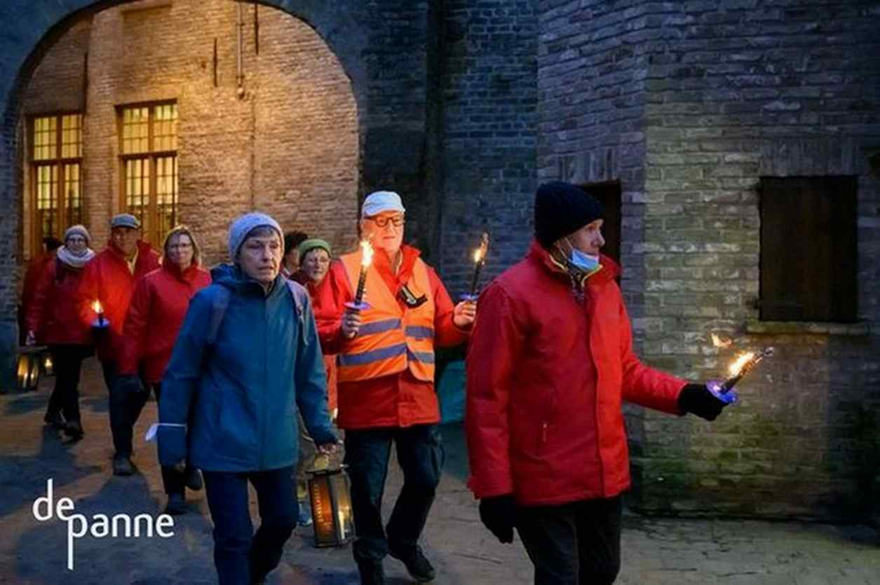

In onze webwinkel kan u deze fakkel aankopen. Brandtijd van de fakkel bij wandeling= (1,5 uur) / bij lopen (40 minuten)

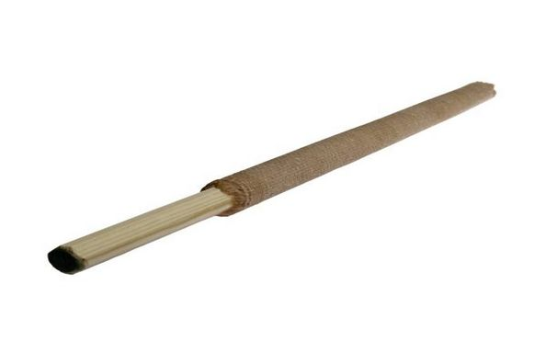

€ 5

